REGULAMIN
50 JUBILEUSZOWEGO INDYWIDUALNEGO RAJDU
6 x Dolny Śląsk
- Celem rajdu jest popularyzacja walorów krajoznawczych Dolnego Śląska.
- Udział w rajdzie polega na uczestnictwie w dowolnie wybranej imprezie turystycznej (rajdy, zloty, złazy, wycieczki zbiorowe i indywidualne) na terenie Dolnego Śląska.
- Nie zalicza się powtórzeń tych samych miejsc i miejscowości w danym roku kalendarzowym.
- Warunkiem otrzymania plakietki oraz zaliczenia rajdu jest potwierdzenie minimum sześciu imprez jednodniowych lub wyjazdów indywidualnych w ciągu roku kalendarzowego.
- Uczestnictwo powinno być potwierdzone przez organizatora imprezy, w przypadku pobytu indywidualnego przez jakikolwiek urząd, przodownika turystyki kwalifikowanej, zdjęcie.
- Wpisowe w 2022 roku wynosi:
- członkowie SKKT-PTTK – 10 zł
- członkowie PTTK – 12 zł
- pozostali uczestnicy – 14 zł
- Za zgłoszenie uważa się przesłanie do 31 sierpnia odpowiedniej kwoty na konto:
PKO BP o. Jawor 85 1020 3017 0000 2902 0115 0093
Adres: PTTK Zarząd Oddziału ,,Ziemi Jaworskiej’’ ul. Legnicka 3, 59-400 Jawor, z dopiskiem 6x Dolny Śląsk.
- Nadesłanie kart rajdowych z minimum sześcioma potwierdzeniami obowiązuje do 20 grudnia danego roku. Stanowi to podstawę do przesłania rajdowej plakietki i upominku.
- Miejsce i termin podsumowania rajdu zostanie podany przez organizatora na stronie www.pttkjawor.pl

Organizatorki: Iwona Zielińska, Anna Szuba
POLSKIE TOWARZYSTWO TURYSTYCZNO – KRAJOZNAWCZE
DOLNOŚLĄSKI ZESPÓŁ TURYSTYKI PIESZEJ
KOMISJA TURYSTYKI PIESZEJ W JAWORZE

50

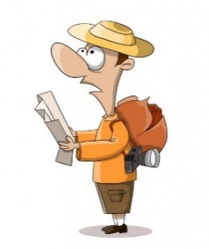
Indywidualny Rajd
6 x Dolny Śląsk
2022

KARTA POTWIERDZEŃ

Imię i nazwisko .........................................................................
Adres zamieszkania ..................................................................
..................................................................................................
Jednostka PTTK .........................................................................
Kontakt – nr telefonu lub e-mail: ………………………………………….
……………………………………………………………………………………………..
Udział w Rajdach 6xDŚL ogółem:

